

Aarhus Kommune – Center for Miljø og Energi
Tilsyn ifølge miljøbeskyttelsesloven

Tilsynsdato | 10. maj 2017
CVR-nummer | 55133018
P-nummer | 1010680359
e-Doc journal nr. | 13/022832
Virksomhed | Varmecentral, Jens Juuls Vej
Adresse | Jens Juuls Vej 4
Postnummer og by | 8260 Viby J.
Telefonnummer
e-mail | nanb@aarhus.dk
Kontaktperson | Anders Balling Nørgaard
Branchekode | 101b Forbrænding i anlæg > 50 MW
Opstartsdato | Gældende godkendelse fra 2008 med tillæg i 2011.
Udvidelser/ændringer | Udskiftning af brænder med større effekt i 2011
Tilstede ved tilsynet:
Virksomheden | Anders Balling Nørgaard m.fl.
Aarhus Kommune | Hans Kunnerup

Aarhus Kommune, Center for Miljø og Energi har udført tilsyn i henhold til Miljøbeskyttelsesloven. Ved tilsynet er de miljømæssige forhold vedrørende indretning, drift, affald, luftemissioner, spildevand og støj gennemgået. Baggrunden for tilsynet er Kommunens forpligtigelse til at føre tilsyn med, at virksomheden overholder miljøbestemmelserne i den daglige drift i henhold til Miljøbeskyttelsesloven.

På de efterfølgende sider ses de miljømæssige oplysninger som Center for Miljø og Energi har registreret.
REGULERINGSGRUNDLAG

Godkendelsespligtig virksomhed.
Virksomheden reguleres efter miljøgodkendelse af 17.12.2008 og tillægsgodkendelse af 09.02.2011. Næste revision senest i 2018. Alle aktiviteter er omfattet af den nuværende godkendelse. Det er ved tilsynet oplyst, at der ikke er indført nye processer, aktiviteter, materialer m.v.

Virksomheden må ikke udvides eller ændres bygningsmæssigt eller driftsmæssigt, herunder med hensyn til affaldsfrembringelsen, på en måde, der medfører øget påvirkning af det eksterne miljø, før udvidelsen eller ændringen er godkendt af kommunen.

Gebyrpligtig virksomhed
Virksomheden er omfattet af § 2, stk. 1, nr. 7 i bekendtgørelse om brugerbetaling for godkendelse og tilsyn efter lov om miljøbeskyttelse og lov om miljøgodkendelse m.v. af husdyrbrug (bekendtgørelse nr. 463 af 21. maj 2007). Dette betyder, at der opkræves brugerbetaling for miljøtilsyn, miljøsagsbehandling m.m.

Anden lovgivning m.v.
Virksomheden er omfattet af Bekendtgørelse nr. 513 af 22.05.2016 om begrænsning af visse luftforurenende emissioner fra store fyringsanlæg (Store fyr-bekendtgørelsen).
AffaldVarme har i december 2013 søgt dispensation fra bekendtgørelsen. Dispensation er meddelt den 17. november 2015.

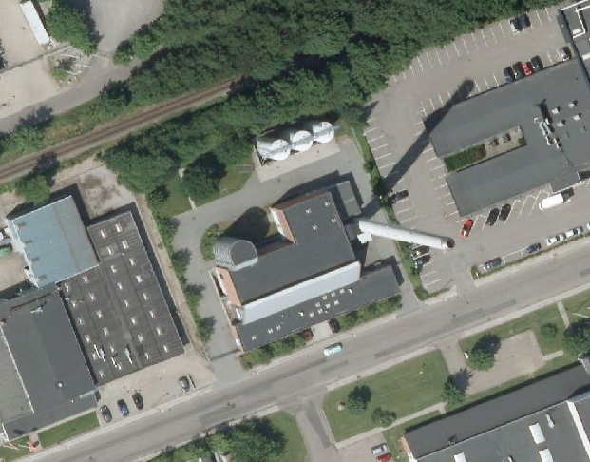

BELIGGENHED
I forhold til kommuneplanen ligger virksomheden i område 121105ER.
Nærmeste boliger er ca. 200 meter fra virksomheden. Området har særlige drikkevandsinteresser (OSD). Området er separatkloakeret.

EGENKONTROL
Virksomheden skal årligt fremsende oplysninger om driftstid m.m. jf. vilkår I1 i godkendelsen. Disse oplysninger fremgår dels af mail af 15. februar 2017 fra AffaldVarme (indberetning af data til Miljøstyrelsen for store fyringsanlæg) dels af mail af 27. februar 2017 fra AffaldVarme omfattende en samlet oversigt over varmeværkers driftstid m.m..

MILJØLEDELSE, SYSTEMATIK OG MILJØFORBEDRINGER
Virksomheden er certificeret efter ISO 14001.

INDRETNING OG DRIFT
Kort beskrivelse af virksomhedens produktion og processer
Fyringsanlægget er et spids og reservelastanlæg, der indgår i Varmeplan Århus på TN25 siden (transmissionsledningen). Anlægget har - efter ombygning/nye brændere i 2011 - en maksimal indfyret effekt på 119 MW. Der er op til 1000 driftstimer om året. Der anvendes lav-svovl gasolie, der oplagres i 3*200 m3 tanke i tankgård.

Virksomhedens maskinpark og –anlæg
Der er 4 varmekedler, hver med 2 oliebrændere med luftindblæser.

Virksomhedens areal
Produktionsareal: 1100 m2.

Antal ansatte
Der er ikke fast bemanding på værket.

Driftstid
Der er op til 1000 driftstimer pr. år.

Råvarer
Art | 2013 | 2016
Fyringsolie (forbrug i m³) | 1.200 | 1.450

Opfølgning fra sidste tilsyn
Ved seneste tilsyn blev det aftalt, at der snarest gennemføres tæthedsprøvning af olieudskiller, hvis denne ikke allerede er foretaget.
Dokumentation for tæthedsprøvning udført 26. januar 2015 fremsendt med mail af 29. februar 2016.

STØJ
Virksomheden er placeret i et område der i kommuneplanen er udlagt til erhvervsområde.
Der er omkring 200 meter til nærmeste bolig.
Virksomhedens væsentligste støjkilde vurderes at være blæsere til indblæsningsluft, der dog kan trække luften ind gennem en lydsluse.
Virksomheden vurderes ikke at give anledning til støjgener.

LUFT
Oversigt over luftafkast
Aktivitet/proces | Filter | Afkasthøjde | Bemærkninger
Fælles skorsten | nej | 60 meter | Et røgrør
Der er udført emissionsmålinger i marts 2012.
Der er søgt om dispensation fra ”store fyr-bekendtgørelsen” – se nærmere under ”Reguleringsgrundlag/Anden lovgivning”.

SPILDEVAND

Spildevand afledes til følgende renseanlæg | VIBY
Kloakopland  SE=separatkloakeret  FÆ=fælleskloakeret | SE Viby/Holme (VIBY)
Spildevandsudledning reguleres af spildevandstilladelse af | 8. juli 1997

Overfladevand fra betonbelagt påfyldningsplads samt vand fra tankgård med manuel aftapning ledes via olieudskiller til offentlig kloak. Tæthedsprøvning af olieudskiller (vilkår H2 i miljøgodkendelsen fra 2008) er udført i 2015. Tæthedsprøvning skal udføres minimum hvert 10. år.

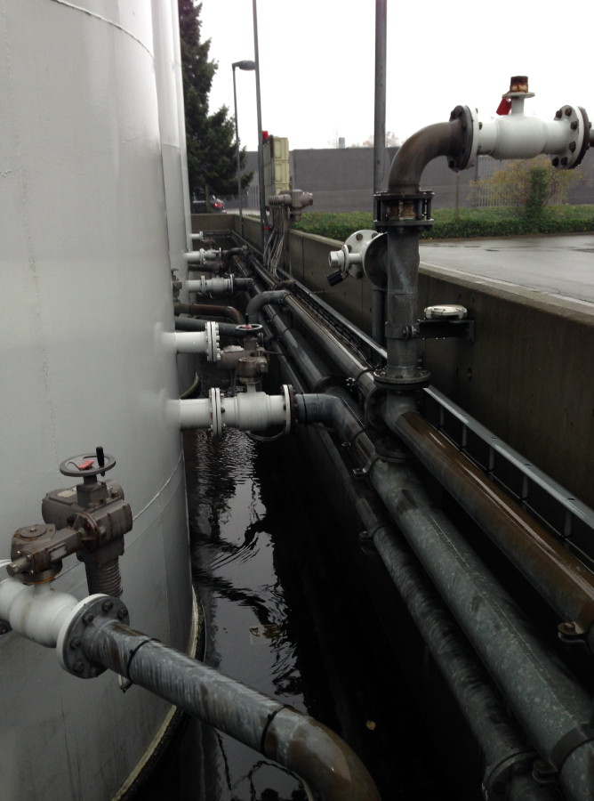
AFFALD
Der er normalt kun en smule dagrenovation.
Skrot m.m. der fremkommer ved reparation tages med til Bautavej.

BESKYTTELSE AF JORD OG GRUNDVAND

Opbevaring af flydende farligt affald
Har ikke flydende farligt.

Opbevaring af flydende råvarer (ikke olieprodukter i typegodkendte tanke- se afsnit om tanke)
Ingen flydende.

Påfyldningsplads for brændstof
Påfyldningsplads med beton tilsluttet olieudskiller.

Belægninger på øvrige pladser og arealer
Forskellige belægninger. Ingen aktiviteter der vurderes at udgøre en trussel mod jord/grundvand.

Tankgård med manuel aftapning af regnvand.

Oversigt over tanke i brug
Indhold | Størrelse (l) | Årstal | Placering | Rørtype  overjordisk | Rørtype  nedgravet
Gasolie | 200.000 | 1995 | Over jord i tankgård | Malet/  Galvaniseret | Malet/  Galvaniseret
Gasolie | 200.000 | 1995 | Over jord i tankgård | Malet/  Galvaniseret | Malet/  Galvaniseret
Gasolie | 200.000 | 1995 | Over jord i tankgård | Malet/  Galvaniseret | Malet/  Galvaniseret

Tankene er inspiceret i 2010 og fundet i god stand. Næste inspektion i 2020.

Jordforurening
Der er ved tilsynet ikke konstateret jordforurening fra virksomhedens drift.

AFSLUTTENDE BEMÆRKNINGER
I forbindelse med tilsynet er det aftalt, at det skal sikres, at der ikke kan ske afledning af olie fra gulvafløb i tilfælde af uheld.

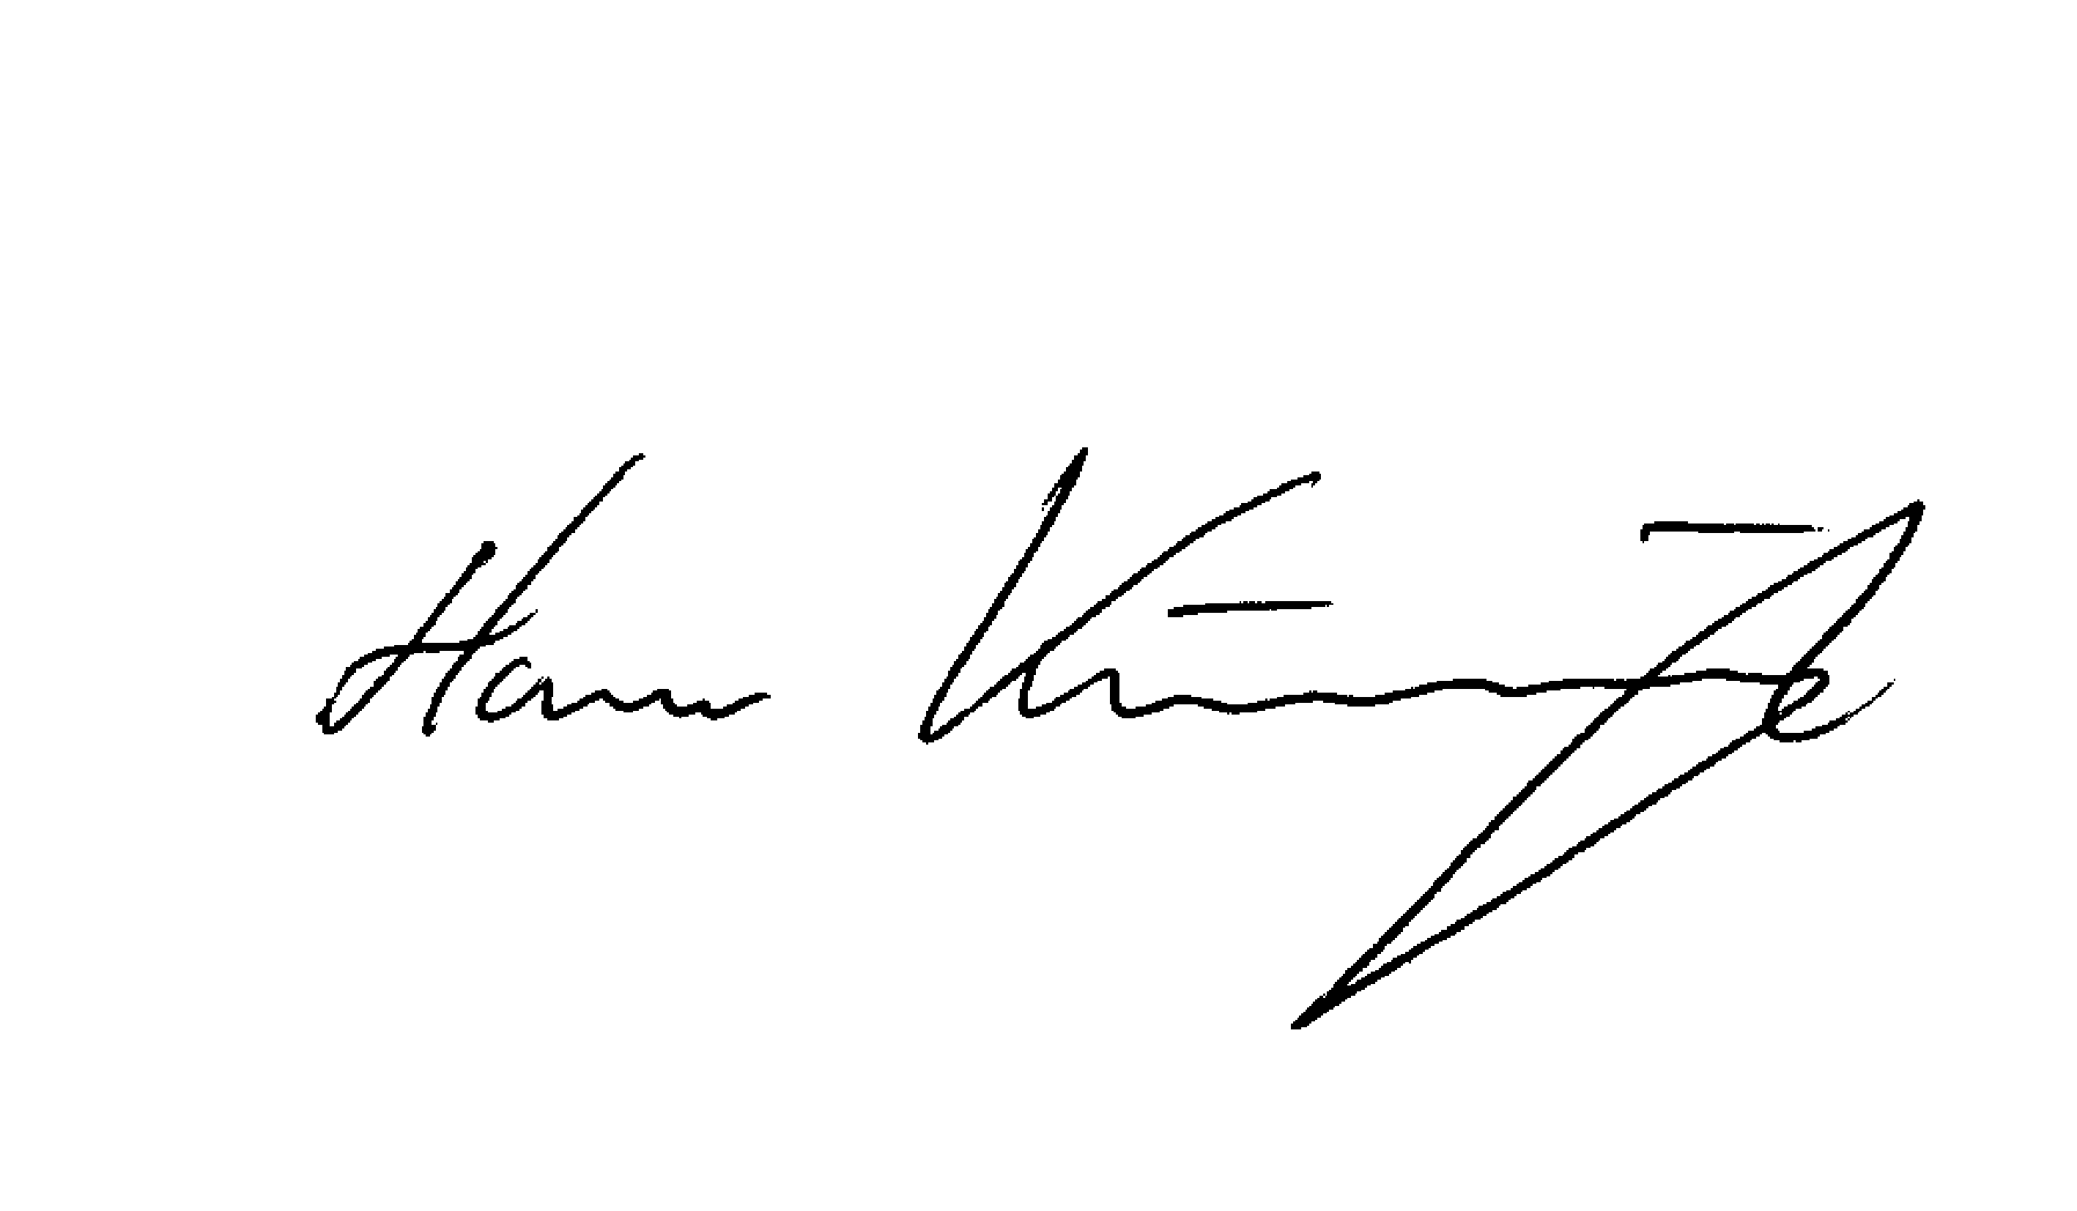

Aarhus Kommune, Center for Miljø og Energi, den 11. maj 2017

Hans Kunnerup
akademiingeniør

